Bild | Dateiname | Bildunterschrift
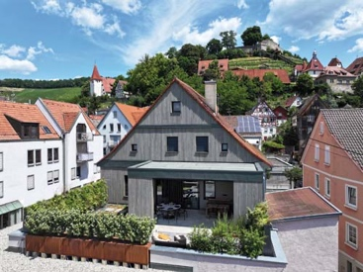 | RichardBrink_EvaBeilstein_01 | In Beilstein im Nordosten Baden-Württembergs wurde die rückseitige Fassade des ehemaligen Amts- und Pfarrhauses am Fuße der Burg rundum erneuert und im selben Zuge eine begrünte Dachterrasse errichtet.  Foto: Richard Brink GmbH & Co. KG
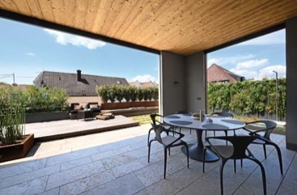 | RichardBrink_EvaBeilstein_02 | Als Entree wurde ein überdachter Bereich gebaut, der L-förmig von der Terrasse umschlossen wird. Er bietet den Bewohnern die Möglichkeit, auch bei schlechtem Wetter nicht auf den Aufenthalt an der frischen Luft verzichten zu müssen.  Foto: Richard Brink GmbH & Co. KG
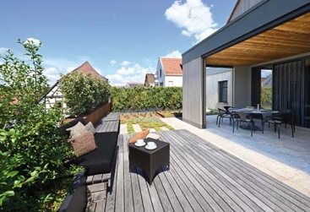 | RichardBrink_EvaBeilstein_03 | Vor der neuen Überdachung laden Sitzgelegenheiten auf aufgeständerten Terrassendielen zum Verweilen ein. Für einen attraktiven Sichtschutz sorgen die Pflanzwände „Eva“ der Firma Richard Brink, welche die Terrasse vis-a-vis am Kopf- und Fußende einrahmen.  Foto: Richard Brink GmbH & Co. KG
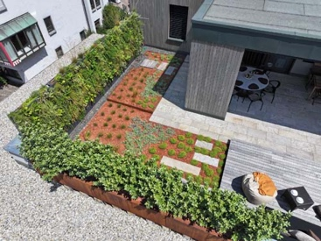 | RichardBrink_EvaBeilstein_04 | Übereck schließen großzügige Beetflächen mit rotem Substrat an die Terrassendielen an. Sie schaffen ausdrucksstarke Kontraste und fügen sich perfekt ins Gesamtwerk der neu geschaffenen Wohlfühloase ein.  Foto: Richard Brink GmbH & Co. KG
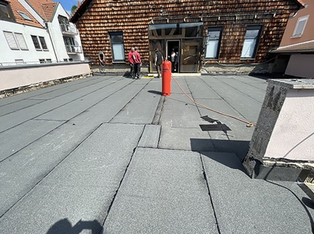 | RichardBrink_EvaBeilstein_05 | Zuvor gelang man aus dem Wohnbereich auf eine schlichte Fläche, dessen anliegende Fassade aus in die Jahre gekommenen Holzschindeln bestand.  Foto: Benjamin Klotz, KLOTZ | garten
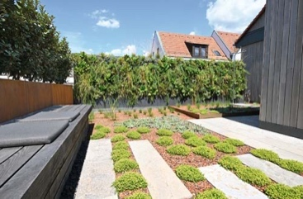 | RichardBrink_EvaBeilstein_06 | Den Bodenbelag der neu gestalteten Fläche prägen helle, längliche Natursteinplatten, die auch innerhalb der Beete ein Durchschreiten ermöglichen. Sie bilden gewissermaßen zwei Zebrastreifen, die zudem die Pflege der Beetflächen durch eine bessere Zugänglichkeit erleichtern.  Foto: Richard Brink GmbH & Co. KG
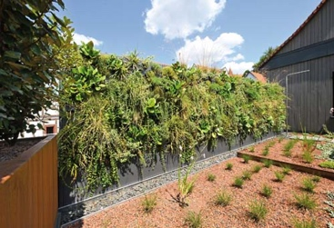 | RichardBrink_EvaBeilstein_07 | Mithilfe der vier bzw. zwei Pflanzwände in Reihe werden durchgängige Grünflächen geschaffen, die neben dem Sichtschutz und der Ästhetik auch einen ökologischen Mehrwert mit sich bringen.  Foto: Richard Brink GmbH & Co. KG
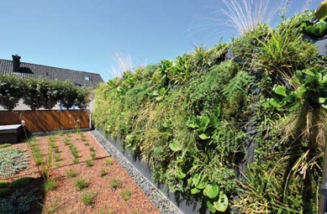 | RichardBrink_EvaBeilstein_08 | Um nicht mit der Vegetation am Boden konkurrieren zu müssen, wurden die untere Elemente der vertikalen Gärten dabei bewusst als neutrale Sockelbereiche gestaltet. Die Richard Brink GmbH & Co. KG bietet hierzu verschiedene Konfigurationsmöglichkeiten ihrer Pflanzwand „Eva“ an.  Foto: Richard Brink GmbH & Co. KG
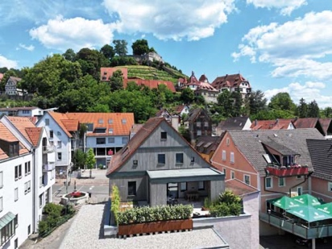 | RichardBrink_EvaBeilstein_09 | An der Längsseite wird der begrünte Rundum-Sichtschutz durch Pflanzkästen aus Cortenstahl ausgebildet. Im alten Fachwerkhaus trifft Historie nun gekonnt auf Moderne.  Foto: Richard Brink GmbH & Co. KG

